Hướng dẫn Giải bài tập Vật lý 10: Lực hướng tâm

(sách giáo khoa trang 82-83)
Bài 1 (trang 82 SGK Vật Lý 10): Phát biểu và viết công thức của lực hướng tâm.
Lời giải:
Lực hướng tâm: là lực hay hợp lực tác dụng vào một vật đang chuyển động tròn đều và gây ra cho vật gia tốc hướng tâm gọi là lực hướng tâm.
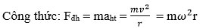
Bài 2 (trang 82 SGK Vật Lý 10):
a) Lực hướng tâm có phải là một loại lực mới như lực hấp dẫn hay không?
b) Nếu nói (trong ví dụ b sách giáo khoa) vật chịu 4 lực là
_{P}, _{N, F} msn và _{Fth} thì đúng hay sai? Tại sao?
Lời giải:
a) Lực hướng tâm không phải là một loại lực mới mà có thể là lực hấp dẫn, lực ma sát nghỉ hoặc hợp lực của _{P} , _{N}
b) Sai, trong trường hợp này vật chỉ chịu tác dụng của 3 lực
_{P , N , F} _{msn}
Lực ma sát nghỉ đóng vai trò là lực hướng tâm.
Bài 3 (trang 82 SGK Vật Lý 10): Nêu một vài ứng dụng của chuyển động li tâm.
Lời giải:
Ứng dụng: Lồng vắt quần áo của máy giặt. Khi lông của máy quay với tốc độ lớn, lực liên kết giữa nước và vải không đủ lớn để đóng vai trò lực hướng tâm. Nên khi đó nước tách ra khỏi vải bắn ra ngoài qua các lỗ lưới của lồng giặt.
Bài 4 (trang 82 SGK Vật Lý 10): Một vật có khối lượng m = 20 g đặt ở mép một chiếc bàn quay. Hỏi phải quay bàn với tần số vòng lớn nhất bằng bao nhiêu để vật không văng ra khỏi bàn? Cho biết mặt bàn hình tròn, bán kính 1 m. Lực ma sát nghỉ cực đại bằng 0,08 N.
Lời giải:
Điều kiện để vật không bị văng ra ngoài khỏi bàn là:
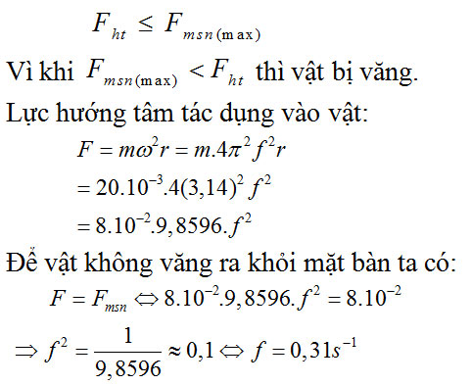
Bài 5 (trang 83 SGK Vật Lý 10): Một ô tô có khối lượng 1200 kg chuyển động đều qua một đoạn cầu vượt (coi là cung tròn) với tốc độ 36 km/h. Hỏi áp lực của ô tô vào mặt đường tại điểm cao nhât (Hình 14.7) bằng bao nhiêu? Biết bán kính cong của đoạn cầu vượt là 50 m. Lấy g = 10 m/s2 .
A. 11760 N;
B. 11950 N
C. 14400N;
D. 9600 N
Lời giải:
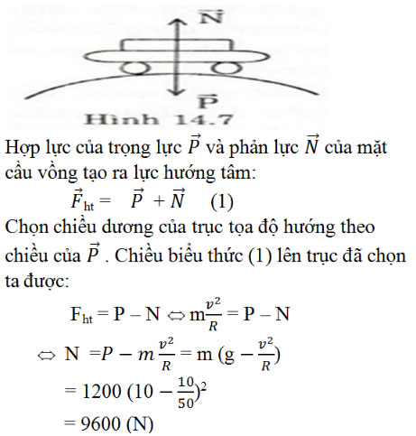
Bài 6 (trang 83 SGK Vật Lý 10): Một vệ tinh nhân tạo bay quanh Trái Đất ở độ cao h bằng bán kính R của Trái Đất. Cho R = 6400 km và lấy g = 10 m/s2. Hãy tính tốc độ và chu kì quay của vệ tinh.
Lời giải:
Lực hấp dẫn giữa vệ tinh và Trái Đất đóng vai trò là lực hướng tâm.
Ta có:
F_{hd} = F_{ht}
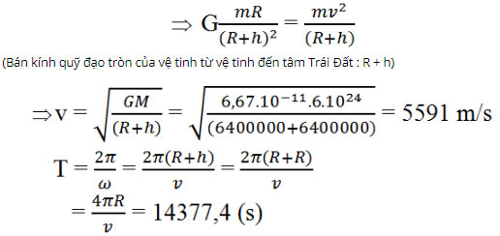
Bài 7 (trang 83 SGK Vật Lý 10): Hãy giải thích các chuyện động sau đây bằng chuyển động li tâm:
a) Cho rau đã rửa vào rổ rồi vẩy một lúc thi rau ráo nước.
b) Thùng giặt quần áo của máy giặt có nhiều lỗ thủng nhỏ ở thành xung quanh (Hình 14.8). Ở công đoạn vắt nước, van xả nước mở ra và thùng quay nhanh làm quần áo ráo nước.
Lời giải:
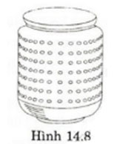
a) Khi vẩy rau, nước và rau chuyển động tròn (một cung tròn). Nếu vẩy nhanh, lực liên kết giữa nước và rau nhỏ hơn lực hướng tâm cần thiết. Mặt khác rau thì được rổ giữ lại, do đó các giọt nước văng đi.
b) Khi thùng giặt quay nhanh, lực liên kết giữa nước và vài nhỏ hơn lực hướng tâm cần thiết, khi đó nước tách ra khỏi vải và văng ra ngoài qua lỗ lưới của thùng giặt.

